PENDAMPINGAN PENGELOLAAN LABORATORIUM BIOLOGI DI SMA NEGERI 6 SINJAI BARAT

Assisting in the Management of Biological Laboratories in SMA NEGERI 6 SINJAI BARAT

Jamilah¹⁾, Ummul Hasanah²⁾, Syamsul³⁾, Syahriani⁴⁾, Ainul Uyuni Taufiq⁵⁾, Sofyan⁶⁾
^{1), 2), 3), 4), 5), 6)} UIN Alauddin Makassar
¹⁾jamilah@uin-alauddin.ac.id ,²⁾ummul.hasanah@uin-alauddin.ac.id, ³⁾syamsul.hamzah@uin-alauddin.ac.id, ⁴⁾syahriani.rahman@uin-alauddin.ac.id, ⁵⁾ainul.uyuni@uin-alauddin.ac.id, ⁶⁾sofyanramli7@gmail.com

Abstrak
Tujuan kegiatan pengabdiaan masyarakat ini ialah untuk meningkatkan keterampilan pengelola laboratorium dalam mengelola laboratorium IPA di sekolah. Peserta yang terlibat dalam kegiatan ini adalah Kepala Sekolah, Kepala Laboratorium, guru mata pelajaran biologi dan siswa di SMA Negeri 6 Sinjai Barat. Pengabdian ini dilakukan melalui kegiatan bedah laboratorium dalam rangka pengelolaan dan inventarisasi alat laboratorium. Hasil kegiatan ini adalah inventaris alat bahan praktikum, pembuatan struktur organisasi laboratorium, menata dan membersihkan ruang alat seperti lemari alat, ruang praktikum, meja praktikum, membersihkan alat-alat praktikum, membuat tata tertib kegiatan praktikum, dan membuat jadwal kegiatan praktikum.

Kata Kunci: laboratorium IPA, pengelolaan

Abstract
The purpose of this community service activity is to improve the skills of laboratory administrators in managing IPA laboratories in schools. Participants involved in this activity were the principal, head of laboratory, biology teacher, and students at SMA Negeri 6 Sinjai Barat. This devotion is accomplished by laboratory exploration activities with the management and inventory of laboratory tools. Several things have been made from this activity. These things were: practicum materials inventory, laboratory organizational structures, arranged and cleaned tool cabinets, rooms, tables, and schedules of practicum activities.
Keywords: IPA laboratory, management

PENDAHULUAN
Sains merupakan salah satu ilmu umum yang berisi pengetahuan sistematis tentang alam dan dunia fisik (KBBI, 2021). Ilmu sains menggunakan pendekatan empiris dalam memahami penjelasan alami terkait fenomena yang terjadi di alam semesta. Pembelajaran sains ini terpecah ke dalam beberapa disiplin ilmu, yaitu matematika dan IPA (biologi, kimia dan fisika).
Biologi sebagai salah satu cabang disiplin ilmu sains diterapkan dalam pembelajaran sekolah sebagai mata pelajaran Biologi. Mata pelajaran biologi berkaitan dengan cara mencari tahu dan memahami tentang alam secara sistematis, sehingga biologi bukan hanya penguasaan kumpulan pengetahuan yang berupa fakta-fakta, konsep-konsep, prinsip-prinsip saja tetapi juga merupakan suatu proses penemuan. Pembelajaran biologi diharapkan dapat menjadi wahana bagi peserta didik untuk mempelajari dirinya sendiri dan alam sekitarnya (Hamalik, 2010).
Sains (biologi) pada hakikatnya mengandung 4 unsur yaitu: proses, produk, sikap, dan teknologi (Carin, 1997). Salah satu unsur yang perlu dititikberatkan yaitu proses, yang terkait kegiatan ilmiah dalam mengemukakan berbagai fenomena alam hingga didapatkan produk sains berupa fakta, prinsip, hukum, atau teori (Sudarisman, 2015). Pembelajaran biologi di sekolah memerlukan sarana untuk membantu pendidik membawa fenomena-fenomena alam ke dalam proses pembelajaran. Hal ini dapat dilakukan melalui penyediaan laboratorium. Dikemukakan pada PP Nomor 13 Tahun 2015 tentang Perubahan Kedua Atas Peraturan Pemerintah Nomor 19 Tahun 2005 tentang Standar Nasional Pendidikan Pasal 1:
Standar Sarana dan Prasarana adalah kriteria mengenai ruang belajar, tempat berolahraga, tempat beribadah, perpustakaan, laboratorium, bengkel kerja, tempat bermain, tempat berkreasi dan berekreasi serta sumber belajar lain, yang diperlukan untuk menunjang proses pembelajaran, termasuk penggunaan teknologi informasi dan komunikasi.
Laboratorium menurut Permendiknas No. 24 Tahun 2007 merupakan ruang untuk pembelajaran secara praktik yang memerlukan peralatan khusus. Laboratorium merupakan salah satu prasarana pembelajaran yang dapat digunakan sebagai tempat untuk melatih peserta dalam memahami konsep-konsep dan meningkatkan keterampilan dalam melakukan percobaan ilmiah (Emda, 2017). Laboratorium perlu dilestarikan serta dikelola, karena berperan untuk mendorong efektivitas serta optimalisasi proses pembelajaran melalui penyelenggaraan berbagai fungsi yang meliputi fungsi layanan, fungsi pengadaan/pengembangan media pembelajaran, fungsi penelitian dan pengembangan dan fungsi lain yang relevan untuk peningkatan efektivitas dan efisien pembelajaran (Sofah, 2017).
Suatu laboratorium yang baik memerlukan staf yang terampil, peralatan yang memadai dan manajemen laboratorium yang baik. Manajemen laboratorium merupakan usaha pengelolaan laboratorium berdasarkan konsep manajemen buku. Manajemen laboratorium meliputi pengelolaan tata ruang, alat, infrasruktur, administrasi laboratorium, pendanaan, inventarisasi dan keamanan, pengamanan laboratorium, sumber daya manusia, peraturan, dan jenis pekerjaan (Hamdani, 2008).
Pengelolaan merupakan suatu proses pendayagunaan sumber daya secara efektif dan efisien untuk mencapai suatu sasaran yang diharapkan secara optimal dengan memperhatikan keberlanjutan fungsi sumber daya. Pengelolaan hendaknya dijalankan berkaitan dengan unsur atau fungsi-fungsi manajer, yakni perencanaan, pengorganisasian, pemberian komando, pengkoordinasian, dan pengendalian. Dalam pengelolaan laboratorium meliputi beberapa aspek yaitu perencanaan, penataan, pengadministrasian, pengamanan, perawatan, dan pengawasan (Indrawan dkk, 2020).
Pengelolaan laboratorium berkaitan dengan pengelola dan pengguna, fasilitas laboratorium (bangunan, peralatan laboratorium, spesimen biologi, bahan kimia), dan aktivitas yang dilaksanakan di laboratorium yang menjaga keberlanjutan fungsinya. Pada dasarnya pengelolaan laboratorium merupakan tanggung jawab bersama baik pengelola maupun pengguna. Oleh karena itu, setiap orang yang terlibat harus memiliki kesadaran dan merasa terpanggil untuk mengatur, memelihara, dan mengusahakan keselamatan kerja. Mengatur dan memelihara laboratorium merupakan upaya agar laboratorium selalu tetap berfungsi sebagaimana mestinya.
Pihak kampus sebagai pengemban Tridarma perguruan tinggi dalam hal pengabdian perlu memberikan sumbangsih terhadap masalah yang timbul di masyarakat, termasuk yang berkaitan dengan pengelolaan laboratorium sekolah. Berdasarkan observasi, sejumlah sekolah belum memiliki pengelolaan laboratorium yang baik. Salah satunya adalah SMA Negeri 6 Sinjai Barat. Oleh karena itu, Prodi Pendidikan Biologi bermaksud mengadakan aktualisasi model dan prinsip laboratorium yang di dalamnya terdiri atas bedah laboratorium dalam rangka optimalisasi laboratorium biologi di SMA Negeri 6 Sinjai Barat.

METODE PENGABDIAN
Pengabdian ini merupakan pendampingan dalam bedah laboratorium. Adapun subyek pengabdian yaitu guru dan siswa SMA Negeri 6 Sinjai Barat. Pengabdian ini dilaksanakan di laboratorium biologi SMA Negeri 6 Sinjai Barat pada tanggal 11-13 Oktober 2019. Pengabdian ini dilakukan melalui kegiatan bedah laboratorium dalam rangka pengelolaan dan inventarisasi alat laboratorium. Ketercapaian keberhasilan kegiatan pengabdian diperoleh melalui penyebaran instrumen survei kepada pihak sekolah. Cara mengukur tingkat ketercapaian keberhasilan dari kegiatan pengabdian, dan cara analisis data dari hasil pengukuran ketercapaian pengabdian.

HASIL DAN DISKUSI
Pengabdian yang dilakukan di SMA Negeri 6 Sinjai Barat berupa pendampingan pengelolaan laboratorium Biologi. Ada 6 (enam) kegiatan yang dilakukan saat pendampingan pengelolan laboratorium yaitu; 1) inventaris alat bahan praktikum, 2) pembuatan struktur organisasi laboratorium, 3) menata dan membersihkan ruang alat seperti lemari alat, ruang praktikum, meja praktikum, 4) membersihkan alat-alat praktikum, 5) membuat tata tertib kegiatan praktikum, dan 6) membuat jadwal kegiatan praktikum. Kegiatan pendampingan ini melibatkan berbagai pihak yaitu Kepala Sekolah, Kepala Laboratorium, guru mata pelajaran biologi dan siswa.
Pelaksanaan pengabdian kepada masyarakat di SMA Negeri 6 Sinjai Barat mendapatkan respon positif dari Kepala Sekolah dan Kepala Laboratorium IPA. Berikut tanggapan pihak sekolah setelah dilaksanakan pendampingan pengelolaan laboratorium disajikan pada tabel 1.
Tabel 1. Tanggapan Pihak Sekolah Setelah Pelaksanaan Pendampingan Pengelolan Laboratorium
Indikator | Tanggapan
 | Responden 1 | Responden 2
Kegiatan Pembenahan Laboratorium IPA/Biologi sangat dibutuhkan oleh pihak sekolah | Ya | Ya
Terkait pertanyaan sebelumnya, berikan alasan Bapak/Ibu | Untuk perbaikan dan pembenahan laboratorium, perbaikan inventaris dan penyusunan tata kelola manajemen laboratorium | Laboratorium masih perlu pembenahan
Kegiatan pembenahan laboratorium IPA/Biologi yang dilakukan oleh tim kerja sesuai dengan kebutuhan sekolah | Sangat Sesuai | Sangat Sesuai
Hasil kerja kegiatan awal pembersihan laboratorium oleh tim kerja dari Prodi Pendidikan Biologi | Puas | Sangat Puas
Hasil kerja kegiatan pendataan alat-alat laboratorium oleh tim kerja dari Prodi Pendidikan Biologi | Puas | Sangat Puas
Hasil kerja kegiatan pembenahan administrasi laboratorium oleh tim kerja dari Prodi Pendidikan Biologi | Puas | Sangat Puas
petunjuk penggunaan laboratorium dan K3 diberikan oleh tim kerja dari Prodi Pendidikan Biologi | Ya | Ya
Pihak sekolah mendapatkan manfaat langsung dari kegiatan pembenahan laboratorium | Ya | Ya
Saran Bapak/Ibu terkait kegiatan Pembenahan Laboratorium yang dilakukan oleh tim kerja Prodi Pendidikan Biologi | Semoga kegiatan ini tdak hanya pada pembenahan, tetapi juga untuk peningkatan SDM guru sekolah | Pembenahan lab agar dapat dilakukan secara kontinyu dan berkelanjutan
Apakah Bapak/Ibu menginginkan bentuk kerja sama yang lain dengan Prodi Pendidikan Biologi UIN Alauddin Makassar? (misalnya penelitian bersama guru dan dosen, Publikasi jurnal bersama, dll ? Berikan alasan. | ya, untuk peningkatan SDM guru | Sangat menginginkan
Hasil tanggapan dari pihak sekolah menunjukkan bahwa kegiatan pendampingan pengelolaan laboratorium yang dilakukan oleh prodi pendidikan biologi mendapat respon yang baik dan sesuai dengan kebutuhan sekolah, bahkan pihak sekolah menginginkan agar kegiatan yang dilakukan berkelanjutan dan kontinyu. Keberhasilan kegiatan pendampingan pengelolaan laboratorium tidak terlepas dari peran berbagai pihak yaitu dosen prodi pendidikan biologi, mahasiswa dan dukungan penuh Kepala Sekolah. Selain itu, faktor permasalahan yang dihadapi oleh kepala laboratorium IPA dan guru mata pelajaran dalam hal pengelolaan laboratorium. Hasil pendampingan pengelolaan laboratorium dapat dilihat pada gambar 1 dan gambar 2.

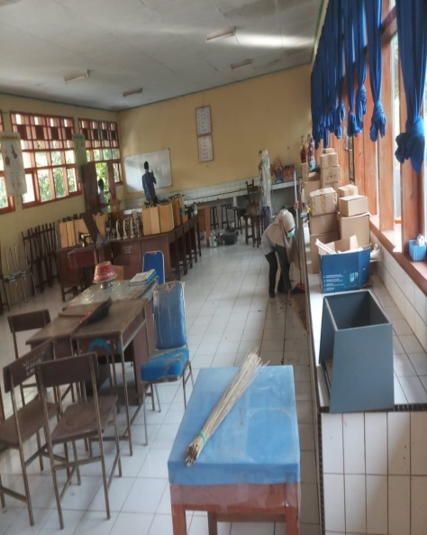 | 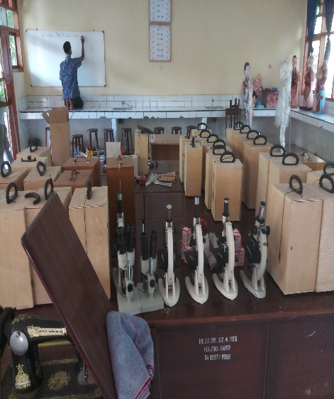
Gambar 1. Kondisi Laboratorium Biologi SMA Negeri 6 Sinjai Barat sebelum dibedah

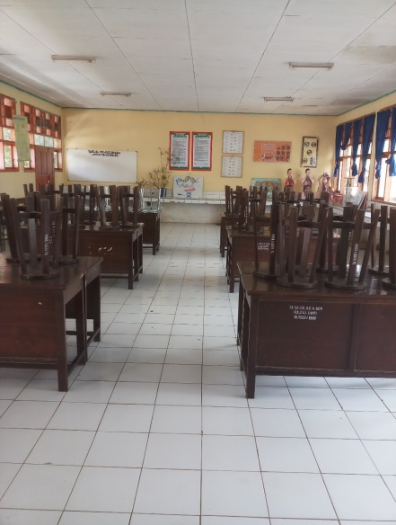 | 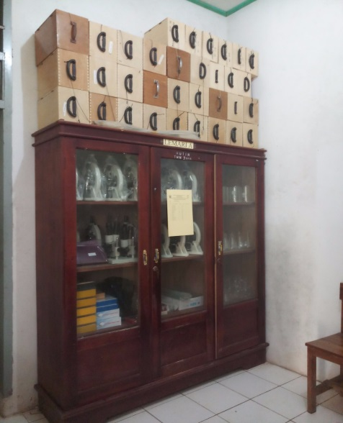
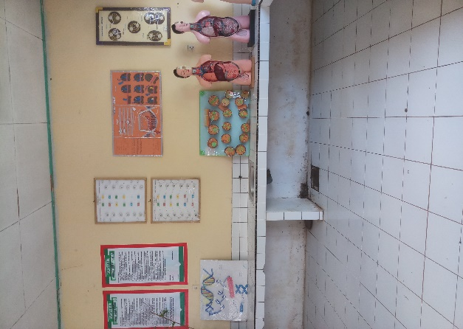 | 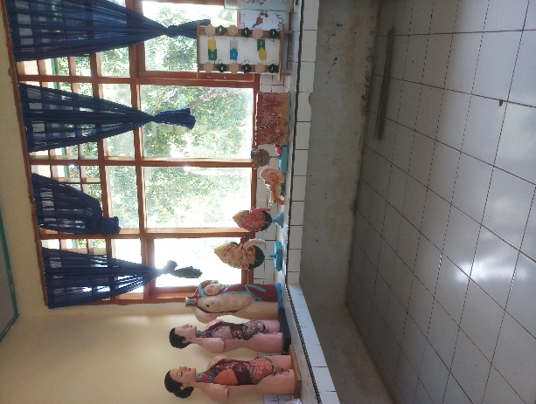
Gambar 2. Kondisi Laboratorium Biologi SMA Negeri 6 Sinjai Barat setelah dibedah

SIMPULAN
Pengabdian kepada masyarakat berkaitan dengan pendampingan pengelolaan laboratorium sangat dibutuhkan sekolah dan sangat sesuai dengan kebutuhan sekolah, kegiatan yang dilakukan diantaranya adalah inventaris alat bahan praktikum, pembuatan struktur organisasi laboratorium, menata dan membersihkan ruang alat seperti lemari alat, ruang praktikum, meja praktikum, membersihkan alat-alat praktikum, membuat tata tertib kegiatan praktikum, dan membuat jadwal kegiatan praktikum.

UCAPAN TERIMA KASIH
Ucapan terima kasih dihaturkan kepada semua pihak yang telah berkontribusi dalam kegiatan pengabdian ini, yaitu seluruh pimpinan dan warga SMA Negeri 6 Sinjai Barat, adik-adik mahasiswa yang telah membantu jalannya kegiatan ini, serta seluruh dosen dan staf Prodi Pendidikan Biologi Fakultas Tarbiyah dan Keguruan UIN Alauddin Makassar.

DAFTAR PUSTAKA
Carin, AA. (1997). Teaching Modern Science (Edisi ke-7). New Jersey: Merril Publishing Company.
Emda, Amna (2017). Laboratorium sebagai Sarana Pembelajaran Kimia dalam Meningkatkan Pengetahuan dan Keterampilan Kerja Ilmiah. Lantanida Journal, 5(1), 83-92. Diakses dari https://jurnal.ar-raniry.ac.id/index.php/lantanida/article/view/2061/pdf.
Hamalik, Oemar (2010). Proses Belajar Mengajar. Jakarta: Bumi Aksara.
Hamdani, Anti Damayanti (2008). Manajemen dan Teknik Laboratorium. Yogyakarta: Fakultas Saintek UIN Sunan Kalijaga.
Indrawan, Irjus dkk (2020). Manajemen Laboratorim Pendidikan. Pasuruan: Qiara Media.
KBBI. (2021). Kamus Besar Bahasa Indonesia. Kamus versi online/daring (dalam jaringan): sains. Retrieved from https://kbbi.web.id/sains.
Peraturan Pemerintah Republik Indonesia Nomor 13 Tahun 2015. Perubahan Kedua Atas Peraturan Pemerintah Nomor 19 Tahun 2005 tentang Standar Nasional Pendidikan.
Permendiknas No. 24 Tahun 2007. Standar Sarana dan Prasarana.
Sofah, Rahmi dan Sucipto, Sigit Dwi (2017). Optimalisasi Pemanfaatan Laboratorium dalam Implementasi Kurikulum Bimbingan dan Konseling Berbasis KKNI Prodi BK FKIP Unibversitas Sriwijaya. Makalah dipresentasikan pada Proceeding Seminar dan Lokakarya Nasional Revitalisasi Laboratorium dan Jurnal Ilmiah dalam Implementasi Kurikulum Bimbingan dan Konseling Berbasis KKNI, 4 –6 Agustus 2017, Malang, Jawa Timur, Indonesia.
Sudarisman, Suciati (2015). Memahami Hakikat dan Karakteristik Pembelajaran Biologi dalam Upaya Menjawab Tantangan Abad 21 serta Optimalisasi Implementasi Kurikulum 2013. Jurnal Florea, 2(1), 29-35. Diakses dari http://e-journal.unipma.ac.id/index.php/JF/article/view/403/374.

